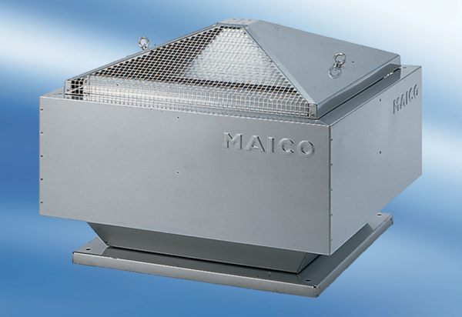Radiál tetőventilátor DRD 63/8Csomagolási egység: 1 darabVálaszték: C
Termékszám: 0087.0119Gyártó: MAICO

